INDICAÇÃO Nº 571/2019

Sugere ao Poder Executivo Municipal que proceda a manutenção com cascalho na extensão da Rua Ernesto Ramello no Santa Alice. (Foto anexa).

Excelentíssimo Senhor Prefeito Municipal,

Nos termos do Art. 108 do Regimento Interno desta Casa de Leis, dirijo-me a Vossa Excelência para sugerir ao setor competente que proceda a manutenção com cascalho na extensão da Rua Ernesto Ramello no Santa Alice.

**Justificativa:**

Fomos procurados por munícipes, solicitando essa providencia, pois segundo eles, a referida Rua está em más condições causando transtornos, dificultando os acessos e podendo danificar os veículos.

Plenário “Dr. Tancredo Neves”, em 15 de Fevereiro de 2019.

**José Luís Fornasari**

**“Joi Fornasari”**

- Vereador -

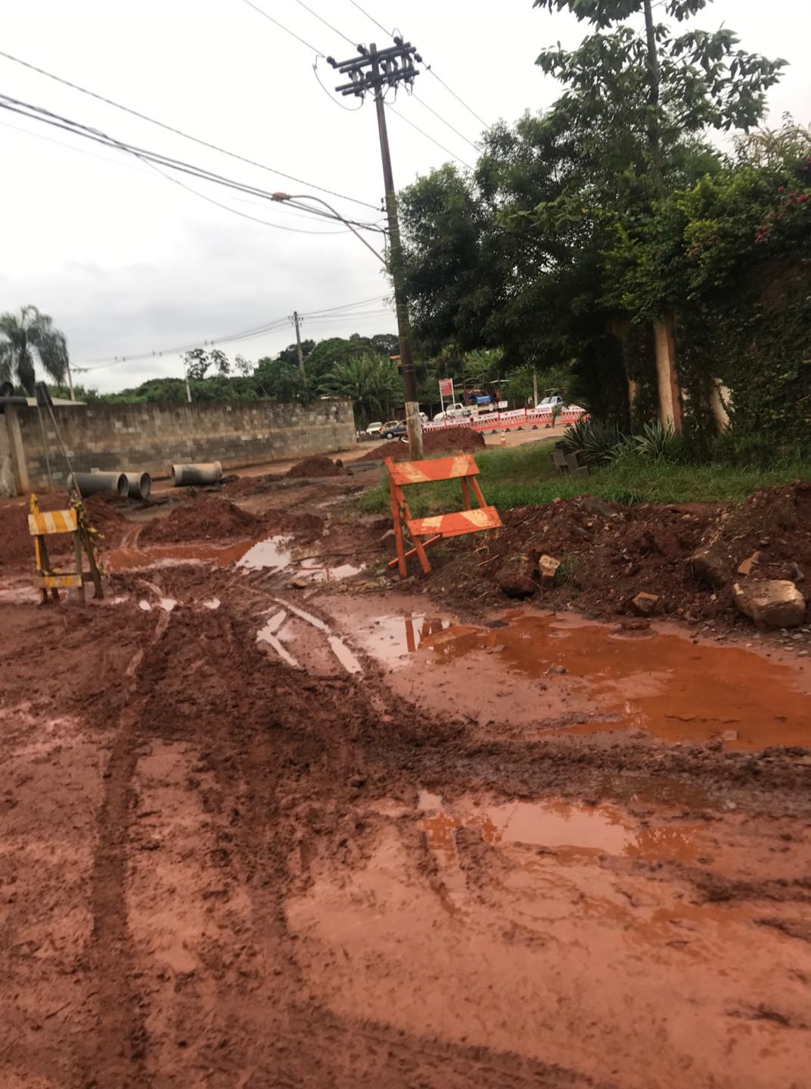

Sugere ao Poder Executivo Municipal que proceda a manutenção com cascalho na extensão da Rua Ernesto Ramello no Santa Alice.